МДОУ №3 «Ивушка» ЯМР

Консультация для родителей

Физическое воспитание и развитие детей раннего возраста

Подготовил:
инструктор по физической культуре
Колесникова В.А.

Одной из важнейших задач нашего общества является формирование жизнеспособного, здорового подрастающего поколения.
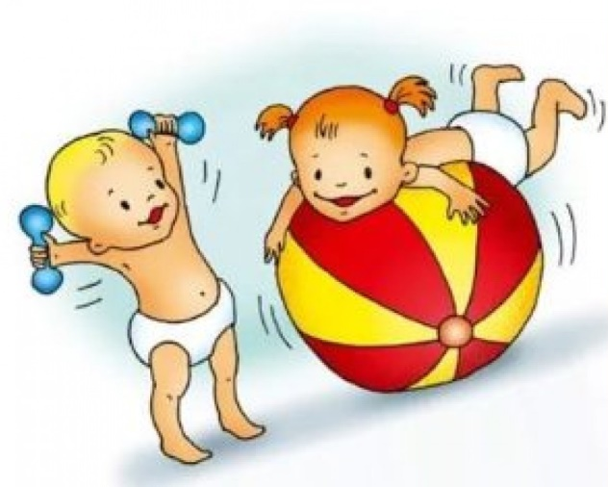
Одним из факторов, формирующих здоровье ребенка, является двигательная активность. Содержанием двигательной активности являются разнообразные движения: ходьба, бег, прыжки, лазанье, метание.
При недостаточной двигательной активности, как показали исследования (И.А.Аршавский, А.Г. Сухарев), происходит значительная перестройка функциональных структур организма, что приводит к ухудшению адаптации сердечно-сосудистой системы к стандартным возрастным физиологическим нагрузкам, снижению показателей жизненной емкости легких, повышению массы тела к дисгармоничности физического развития.
Избыток движений также вреден для растущего организма. В этом случае ребенок расходует много нервной энергии.

Сколько же должен двигаться ребенок в течение дня?

Интенсивность движений зависит от ряда факторов: возраста, пола ребенка, времени суток, года, индивидуальных особенностей детей, условий, в которых растет малыш.
Специалистами отмечено, что мальчики в среднем двигаются больше, чем девочки. Мальчики предпочитают движения, требующие затраты энергии (бег, лазанье, прыжки), девочки – более плавные движения.
Летом потребность в движениях у детей больше, чем зимой. Меняется потребность в движении и в течение суток. Так, наибольшая двигательная активность проявляется в первую половину дня с 9 до 12 часов и во вторую – с 17 до 19 часов.

По уровню подвижности можно выделить три группы: дети средней, большой и малой подвижности.
Чтобы правильно организовать двигательную активность, обогатить двигательный опыт детей, научить их правильно двигаться, важно знать, как развиваются движения на разных возрастных этапах, каковы их особенности и какие условия для этого необходимы.

Развитие движений у детей первого года жизни.

Первый год – это самый ответственный год в жизни человека. В этот период закладываются основы здоровья, формируются первые двигательные умения, которые не только являются важным показателем физического и психического развития ребенка, но и составляют тот фундамент, на котором будут формироваться более сложные движения в последующие возрастные периоды.
В первые 3 месяца необходимо содействовать своевременному умению ребенка удерживать голову в вертикальном положении, лежа на животе и находясь на руках у взрослого. Это умение способствует формированию шейного изгиба позвоночника, укрепляет шейные и спинные мышцы, улучшает кровообращение головного мозга.
К концу 3 месяца ребенок должен хорошо приподнимать голову и верхнюю часть туловища, опираясь на предплечья, а затем на кисти рук.
Как только ребенок научится удерживать голову в вертикальном положении, необходимо развивать упор ног, предварительно посоветовавшись с врачом. От упора ног зависит впоследствии умение стоять при поддержке взрослого, встава ть самостоятельно и т.д.
В период с 3 до 6 месяцев важно развивать движения рук. Это возможно только при хорошо развитой зрительно-двигательной координации, т.е. умении фиксировать взглядом предмет, сосредоточиваться на нем, выпрямлять руки и направлять их в сторону предмета.
Необходимо отметить, что своевременное развитие хватательных движений способствует возникновению умения изменять положения тела в пространстве, а именно умения переворачиваться на бок, на живот, с живота на спину.
Примерно в начале 4 месяца жизни у ребенка появляются первые движения присаживания. Если ребенка взять за обе руки и медленно подтягивать, то он легко присаживаться. К 6 месяцам он может выполнять это движение, держась за два пальца взрослого. Взрослым надо помнить, что умение сидеть, не только содействует дальнейшему развитию движений ребенка, но и нередко является прямой помехой этому.
Одним из важнейших движений в раннем возрасте является ползание. Ползание активно развивается в период с 6 до 9 месяцев. Ползание – это активное динамическое движение, которое способствует развитию всех систем организма: костно - мышечной, сердечно-сосудистой, нервной и др.
Ползание помогает крохе лучше ориентироваться в окружающей обстановке, знакомиться с окружающими предметами, их свойствами, а это, в свою очередь, способствует психическому развитию малыша. Научившись ползать, малыш сам начинает садиться, вставать, держась за барьер, переступать вдоль барьера.
Период с 9 до 12 месяцев характеризуется двигательной активностью крохи.
С 10-11 месяцев малыши могут переходить от одной опоры к другой, вползают на горку, к 12 месяцам начинают ходить, не пользуясь, порой. Дети этого возраста в основном осваиваю движения во время самостоятельной деятельности, поэтому им надо дать необходимые игрушки и предоставить достаточную площадь для передвижения.
Чтобы ребенок овладел всеми перечисленными выше движениями в той последовательности, которая будет способствовать его благополучному развитию, рос здоровым, необходимо активное взаимодействие ребенка с окружающей средой при целенаправленном воздействии взрослого.

Упражнения для развития различных мышечных групп детей первого года жизни.

Пассивные упражнения.

- Для мышц ног: сгибание и разгибание ног вместе и попеременно; «топанье» лежа на спине; одновременное вращение обеих ног в тазобедренных суставах; сгибание и разгибание, отведение и приведение ступ.
- Для мышц рук: скрещивание рук на груди и разведение их в стороны; попеременное сгибание и разгибание рук (в плечевом и локтевом суставах); круговые движения руками.
- Для мышц спины: отведение плеч назад до сведения лопаток; поднятие выпрямленных ног кверху лежа на животе; поднятие ребенка из положения лежа на животе до положения стоя с поддержкой под локти за кисти выпрямленных рук.
- Для мышц живота: поднятие прямых ног лежа на спине; присаживание при поддержке за руки.
Активные упражнения.

- Для мышц рук: присаживание при потягивании за руки (при сокращении сгибателей); ползание; лазанье.
- Для мышц ног: ползание; перешагивание и ходьба; лазанье.
- Для мышц спины: напряженное выгибание; «мостик»; наклон и выпрямление туловища; ползание; поднятие ребенка из положения лежа на животе до положения стоя с поддержкой за кисти выпрямленных рук.
- Для мышц живота: напряженное сгибание туловища; присаживание за одну отведенную в сторону руку с фиксацией коленей; присаживание при потягивании за руки; наклон туловища.
- Упражнения для развития координации.
Напряженное разгибание и сгибание туловища; наклон и выпрямление туловища; «мостик»; ползание; вставание, цепляясь за неподвижную опору; ходьба; лазанье.

Развитие движений у детей второго и третьего года жизни.

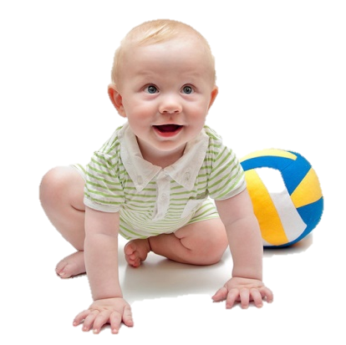
На данном возрастном этапе движения ребенка постепенно совершенствуются. Дети овладевают разными видами ходьбы, учатся бегать, прыгать, бросать и ловить предметы.
Одним из значимых в этом возрасте движения является ходьба. Это основной, естественный способ передвижения в пространстве. Ходьба усиливает деятельность сердечно-сосудистой, дыхательной и нервной систем организма, улучшает обмен веществ.
На втором-третьем году жизни ходьба совершенствуется, однако автоматизм и координация развиты еще слабо. Пропорции тела в этом возрасте не создают благоприятных условий для устойчивости. Ребенок ходит, широко расставляя ноги, балансируя руками, пытаясь сохранить равновесие. У детей нет переката с пятки на носок. Малыш ступает всей стопой, поднимая ее не высоко, иногда шаркая. Темп ходьбы неравномерный. Малыши не всегда выдерживают направление при ходьбе, плохо ориентируются в пространстве.

Чтобы это важное движение постепенно развивалось у ребенка и совершенствовалось, необходимо создавать условия для своевременного появления умения:
Ходить без помощи взрослого сначала не большие расстояния (2-3 м), постепенно доводя его до 10 м.
Выдерживать и менять направление при ходьбе.
Менять высоту и ширину шага в зависимости от условий.
Ставить стопы параллельно.
Менять темп при ходьбе.
Держать корпус прямо, сохраняя осанку.

Бег, как и ходьба, являются способом перемещения в пространстве. Он отличается от ходьбы наличием фазы полета, т.е. полным отрывом обеих ног от почвы. При беге возрастает расход энергии, увеличивается объем дыхания, скорость кровообращения. Правильно дозированный бег способствует общему физическому развитию, совершенствованию функций центральной нервной системы, тренировке сердечнососудистой и дыхательной систем.

Прыжок – это сложное движение. Оно состоит из ряда последовательных двигательных элементов: исходное положение, приседание, толчок или разбег, приземление.
Прыжки способствуют развитию суставно-связочного аппарата и основных групп мышц, развитию силы и быстроты движений. Прыжки поднимают эмоциональный тонус, так как дети прыгают с удовольствием.
При обучении прыжкам важно создать условия, при которых ребенок овладевает умением:
Принимать правильное исходное положение (ноги параллельно, слегка согнутые в коленях).
Отталкиваться от почвы двумя ногами.
Приземляться легко на носочках обеих ног, слегка согнутых в коленях.

Метание – сложное скоростно-силовое движение. Оно требует развития мышц плечевого пояса и хорошо развитых связок и суставов. В связи с этим в раннем возрасте применяются только подготовительные упражнения к метанию: катание, прокатывание, бросание вдаль в горизонтальную цель, вверх, вниз, ловля.
Все перечисленные движения способствуют развитию всех групп мышц, особенно плечевого пояса, мелкой моторики рук, ловкости, быстроты реакции, глазомера.

Для того чтобы научить детей выдерживать направление при прокатывании, бросании, замахиваться при броске, необходимо широко использовать зрительные ориентиры. Например, предложить малышу прокатить мяч по дорожке, в ворота, к кукле; перебросить мяч через сетку, ленту, натянутую на стойки на уровне вытянутой руки ребенка.

В раннем возрасте используют простейшие способы бросков: снизу, от плеча, из-за головы.
Для катания, бросания необходимо использовать разнообразные по качеству мячи: резиновые, тряпичные, пластмассовые, теннисные, надувные.
Дети хорошо овладевают действиями с мячами, если и в семье, и в дошкольном учреждении мяч является доступной игрушкой.

Родители, воспитатели должны научить детей:

Отталкивать мяч и придавать ему правильное направление при прокатывании.
Осуществлять бросок вперед-вверх (при метании вдаль).
Бросать разными способами.
Бросать мяч в разных направлениях.
Ловить мяч от взрослого.

К лазанью относится большая группа разнообразных движений: ползание, подползание, переползание, пролезание. Все эти движения очень полезны для детей, так как они способствуют укреплению крупных мышц, плечевого пояса , рук, ног, развитию гибкости позвоночника.
Важно своевременно научить детей:
Ползать на четвереньках, подползать под предметы, прогибая спину.
Перелезать через невысокие предметы.
Влезать на предметы и слезать с них.
Подниматься в лестницу и спускаться с нее приставным или переменным шагом.
Подниматься на вертикальную гимнастическую стенку.

Литература:
- Физическое воспитание и развитие детей раннего возраста: метод.пособие для воспитателей и родителей / Н.В. Кочетова. – М.: Просвещение, 2005. – 112 с.
- Чимаров В.М. Как воспитать ребенка здоровым. Учебно-методическое пособие. – М.: Педагогическое общество России, 2004. – 256 с.

